PENGARUH PRAKTIK GOOD CORPORATE GOVERNANCE, UKURAN PERUSAHAAN, DAN PROFITABILITAS TERHADAP MANAJEMEN LABA
(Studi Kasus Pada Perusahaan Ritel yang Terdaftar di Bursa Efek Indonesia Periode Tahun 2014-2018)

SKRIPSI
Untuk Memenuhi Sebagian Syarat Memperoleh Gelar Sarjana S1 Program Studi Akuntansi

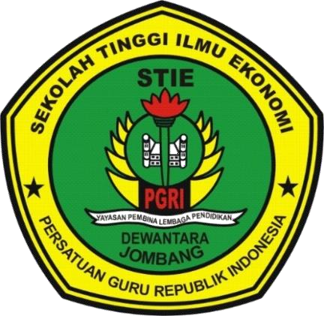

FIRDA ENGGAR KURNIA SARI 1562015

SEKOLAH TINGGI ILMU EKONOMI (STIE) PGRI DEWANTARA JOMBANG
2019

i

